天宁区教科研课题

申 报 评 审 书

课题名称 学生理解视域下小学中高年级语文阅读教学的研究

课题负责人 徐嘉莹

所在单位 常州市博爱小学

填表日期 2021年12月

拟结题时间 2023年12月

天宁区教师发展中心制

填 表 说 明

1．请用计算机如实准确填写各项内容，除可以附页的内容外，请勿随意更改表格形式，尤其注意表格实际打印时不可破页。
2．本表报送一式2份，原则上要求统一用A4纸双面印制。
3．本表须经课题负责人所在单位领导审核，签署明确意见，承担信誉保证和管理职责并加盖公章后方可上报。
4．天宁区教育科学研究课题管理联系方式：
办公地址：常州市翠虹路1号 邮政编码：213026
联系电话：86605516 电子邮件：tjujys@163.com
网址：http://www.tn.czedu.cn （天宁教育公共服务平台）
5．数据表各项均不得缺填，以下为注意事项：
（1）课题名称 应准确、简明反映研究内容，一般不超过20个汉字（包括标点符号）。
（2）课题负责人 即主持人，系指真正承担课题研究和负责课题组织、指导的研究者。不能承担实质性研究工作和主持相同时段研究课题的，不得申请。限1人。
（4）拟结题时间 区级课题研究周期一般为两年。
（5）研究专长 例如：教育管理、小学语文教学……限填1项。
（6）在课题组中的分工情况 例如：**子课题组组长、组员……
（7）课题完成情况 例如：主持并已结题、主持但未结题、参与研究。
一、课题研究人员基本情况
主持人姓名 |  | 徐嘉莹 |  | 性别 | 女 | 民族 | 汉 |  | 出生  年月 |  | 1993年10月
行政职务 |  | 无 |  | 专业技术职称 | 中小学二级 |  | 研究  专长 |  | 小学语文教学
最后学历 |  | 本科 |  |  | 最后学位 |  | 学士
工作单位 |  | 常州市博爱小学 |  |  |  |  | 联系电话 |  |  | 18015052258
通讯地址 |  | 常州市博爱路32号 |  |  |  |  | 邮政编码 |  |  | 213000
 |  |  |  |  |  |  | 电子信箱 |  |  | 798127630@qq.com
课题组核心成员基本情况（连主持人在内限10人，主持人不填入下表）
姓名 | 专业技术职称 |  | 工作单位 |  |  | 研究  专长 |  | 在课题组中的分工情况
魏倩云 | 中小学二级 |  | 常州市博爱小学 |  |  | 理论研究 |  | 国外阅读教学的理论研究
徐茵宁 | 中小学二级 |  | 常州市博爱小学 |  |  | 教学研究 |  | 阅读教学过程的研究与教学
黄 菲 | 中小学二级 |  | 常州市博爱小学 |  |  | 理论研究 |  | 阅读教学内容选择的研究
朱 婷 | 中小学二级 |  | 常州市博爱小学 |  |  | 教学研究 |  | 阅读教学效果评价的研究与教学
孔 曦 | 中小学二级 |  | 常州市博爱小学 |  |  | 理论研究 |  | 理论研究与案例集编写
巢梦娜 | 中小学二级 |  | 常州市博爱小学 |  |  | 教学研究 |  | 搜集整理资料

课题主持人曾担任过哪些教育科研项目研究，完成情况如何
课题级别 |  | 课题名称 | 批准时间 | 在课题中的分工 | 完成情况
校级 |  | 《大单元背景下小学高段语文综合性学习的实践研究》 | 2020年3月 | 主持人 | 主持但未结题
发表或获奖的主要论文或著作 | 论文或著作名称 |  | 发表报刊或授奖部门 |  | 时间
发表或获奖的主要论文或著作 | 《小博小爱的穿越之旅——《我是中国公民》》 |  | 常州市教育科学研究院 |  | 2021.09
发表或获奖的主要论文或著作 | 《幸福从这里开始——课堂中的传统文化》 |  | 常州市小学道德与法治专业委员会 |  | 2018.12
发表或获奖的主要论文或著作 | 《以梦为马 不负韶华》 |  | 天宁区教育工会 |  | 2019.12
发表或获奖的主要论文或著作 | 《阅读与悦读——谈小学语文自主性阅读能力的培养》 |  | 天宁区教师发展中心 |  | 2020.10
发表或获奖的主要论文或著作 | 《读入党申请 悟红色初心》 |  | 《班主任之友》 |  | 2021.06
发表或获奖的主要论文或著作 | 《大单元背景下小学高段语文综合性学习中的实践思考》 |  | 《语文课内外》 |  | 2021.11
发表或获奖的主要论文或著作 | 《巧用有形画，妙解无形诗——浅谈简笔画在小学语文古诗词教学中的应用》 |  | 《教育》 |  | 2021.02

二、课题设计论证
（一）课题的核心概念及其界定（二）国内外同一研究领域现状与研究的价值（三）研究的目标、内容（或子课题设计）与重点（四）研究的思路、过程与方法（五）主要观点与可能的创新之处（请分5部分逐项填写，详述研究内容，限2500字内，可附页）
（一）核心概念界定
1.阅读教学
阅读教学是有关阅读的教学，着重培养的是语文的阅读素养。《语文课程标准》中指出，阅读教学是学生、教师、教科书编者、文本之间对话的过程，应该注重培养学生的感受、理解、欣赏、评价的能力。教师在教学中应加强对阅读方法的指导，重视培养学生广泛的阅读兴趣，扩大阅读范围，增加阅读量，提高阅读品味。
本课题认为阅读教学的目的在于促进学生阅读素养的生成与发展，在本课题研究中，部编版教材是阅读教学的重要载体，教学过程中应体现文本、教师、学生三者间的对话与关联。因此，本课题将阅读教学定义为：阅读教学是学生在教师引导下，通过书面文字去理解文章的形式与内容，并参与创作的对话过程。其根本目的在于促进学生阅读素养的生成与发展。
2.学生理解
布鲁姆将理解划分为转化、解释及推断三个不同的维度。根据对“理解”的概念认识，这里进一步对本课题中的学生理解做出界定，限定本课题中的学生理解指的是学生对文本的理解和师生、生生间的相互理解。这里的文本指的是部编版语文教材，主要从学生理解文本字词、主题思想情感等内容、对文本价值进行判断、用自己的语言对文本的语言文字进行创造性理解进行分析。师生、生生间的相互理解则指课堂上师生间围绕文本理解所展开的对话交流中的相互理解。师生、生生间可以通过交流补充或改变自己的看法，达到认识结构深化的目的。学生理解是以学生作为主体的理解，学生理解视域下阅读教学的研究更能体现理解本质。
- 国内外同一研究领域现状与研究的价值
1.小学中高年级语文阅读教学目标制定的研究现状
教学目标通常是指“对教学活动所要产生的学习结果的具体规定。对教学设计起指导作用，并为教学评价提供依据。”夏征农和陈至立在《大辞海》中如此阐释。语文课程标准中明确提出了阅读的总目标和阶段目标。即“具有独立阅读的能力，学会运用多种阅读方法。有较为丰富的积累和良好的语感，注重情感体验，发展感受和理解能力。能阅读日常的书报杂志，能初步鉴赏文学作品，丰富自己的精神世界。能借助工具书阅读浅易文言文。背诵优秀诗文240篇（段）。”陈志刚在《对三维课程目标被误解的反思》中提到，教学目标“是教学领域里为实现课程目标而提出的一种概括性的教学要求。它必须以课程目标与学科课程内容所达到的深度为依据。”所以部分学者认为，在选择、制定阅读教学中的阅读目标时，首先要考虑语文课程标准中对阅读课程目标的相关要求，以此为依据再去设置具体的可操作的教学目标。
代蕊华在《课堂设计与教学策略》一书中明确地指出了设计课堂教学目标方法的基本要求主要有“系统性、科学性、层次化和具体化”。郑初春在《编制教学目标的原则》一文中提到了设计和编写课堂教学目标应当坚持“整体性原则、序列性原则、规范性原则和准确性原则。”由此可见，教学目标的设计和编写需要一定的技巧和方法。
对于阅读教学而言，教学目标还要与阅读的文本、学生的实际情况相联系。王振权在《教育适合学生：个性化教育实践范畴》中提到，“当前，我国基础教育发展方式正在实现由制造适合教育的学生向创造适合学生的教育转变。”当前一线教师为了更好地了解学生阅读课文时的困惑，有时也会在上课前要求学生针对自己不懂的问题进行提问，以学生的实际需要作为出发点，从学生的问题出发来设置阅读教学目标。
王荣生在《阅读教学教什么》一书中认为“学生在头脑中的‘理解’，要凭借两种经验。一是生活经验，就是社会生活中的百科知识。另一种是语文经验，对阅读来说，就是阅读能力。”因此，学生现有经验的不同也会影响学生的学习效果，教师在设置教学目标的时候也会考虑学生现有的经验，根据课堂反馈对教学目标做出调整。
2.小学中高年级语文阅读教学内容选择的研究现状
钟启泉和王荣生教授指出：语文课程与教学目标，从总体上看，属于“能力目标”或者叫“素养目标”，与地理、历史、物理、化学等课程的“内容目标”有很大的不同。一般说，“内容目标”往往较为具体，直接地涵盖着乃至规范着课程与教学内容，对期望学生结果描述（即目标“是什么 达成目标而选择的课程与教学内容（即“教什么”）之间存在着种种较为复杂的关系。要达成目标该教什么，就需要研究，需要根据学生的情况来选择或研制合适的课程与教学内容。他们进一步指出，语文教材的内容并不完全 成为语文阅读教学的内容。教材中的选文作为一种教学的凭借和例子可以根据不同的目的和要求生成和确立出不同的教学内容。
在王荣生教授基于学情和文本特征的正确认识和分析确定教学内容的观点基础上，有研究者认为，教师在预设时必须先思考为什么需要“学”，为什么需要“教”，然后根据课标、学情等筛选提炼教学内容；也有的研究者指出，确定阅读教学内容，需要考虑内容的价值取向，包括情感价值、实用价值和有利于学生长远发展的价值。
韩雪屏在《语文课程知识初论》中认为“在实际的教学过程中，教师教了什么知识，学生实际学到了什么知识，才是最真实的教学内容”。可见，阅读教学内容的选择并非如此简单，教师需要根据语文课程目标以及学生的学情来生成相应的教学内容，阅读教学的内容也并不局限于语文教材之中，教师可以根据不同的目的和要求去选择合适的教学内容。这就要求教师在预设的过程中思考教学的出发点和本质。因此阅读教学内容选择研究实际上是对语文阅读教学中教师想教什么内容，如何选择教学内容进行的研究。
3.小学中高年级语文阅读教学效果评价的研究现状
《小学语文新课程标准》中指出，对阅读课堂的价值判断关键是在于教学评价。教学评价可以从教学的参与者方面划分为对教学行为及效果的评价。其中，效果评价是判断学生的学习收获与学习效果的评价。
学科语文中的阅读教学评价是按照一定的标准用一定的方式科学地测定学生学习成绩和检查教师教学效果的活动。王宛磐和郭奇在《语文教学通讯》中这样说。
张香芝在《小学语文课外阅读指导有效策略研究》中指出，当前小学的阅读评价存在着这样一些问题，如评价死板，对学生的评价不用心，没有深度挖掘学生的闪光点；还存在着教师的观念落后的问题，判断学生的学习能力只依据学习成绩。
与我国的阅读能力评价研究相比，国外对于阅读能力评价的研究已经形成了比较系统的成果，我国的阅读能力评价与国外的阅读能力评价是分别建立在两种不同的理论基础上的，即布鲁姆教育目标分类系统以及SOLO，即可观察学习结果的结构分类系统。正是由于理论基础的差异，造成了评价方式以及效果等方面的不同。布鲁姆理论适合评价能力水平比较低的内容，对一张试卷的整体考虑是有帮助的，而SOLO理论适合评价能力水平比较高的内容，对于挖掘各类试题的功能是有帮助的。在本课题中，会尝试合理运用两个体系进行评价。
4.研究价值
（1）基于当代信息化社会发展的趋势
当下正处于一个“信息爆炸”的时代，要有效地在众多的信息中提取自己需要的信息，就必须先理解信息，提升自己的阅读能力。所以，对于学生而言，能够掌握阅读方法，形成良好的阅读能力，具备良好的阅读素养才能在竞争社会中占据有利地位。近年，国内外对于学生阅读素养也愈加重视。国外的PISA项目等以非连续性文本为载体，对学生的阅读能力进行了测量，较好地考察学生对信息进行检索、解释和评价能力，有效了解学生的认知水平。而我国自21世纪以来，对学生的阅读能力也更加重视。无论是从国家教育长期发展，还是学生的个体发展来看，全面提升学生阅读素养，提升学生阅读理解能力势在必行。
（2）基于小学语文课程标准的要求
阅读教学的重要性不仅体现在学生阅读兴趣、习惯、能力的培养，对提升整体语文教学也有重大意义。《义务教育语文课程标准（2019年）》中认为，阅读教学应注重培养学生感受、理解、欣赏和评价的能力。这种综合能力的培养，各学段可以有所侧重，但不应把它们机械地割裂开来。
在语文学习的五个领域中，阅读是无可争议的核心领域，承接识字、写字，后启口语交际与写作，理解的最终落脚点就是为了表达。目前在语文教学中阅读所占的比重最大，有70%左右，是语文教学的重中之重。首先，在阅读教学中学生进行随文识字、词，增强学习效率；其次，在课堂中学生理解老师、同学的话，并与同学、老师、文本进行对话交流，提升了口语表达能力；最后，学生学以致用，将所听所学的语言内化后，通过文字表达，提升了写作能力。
（3）基于本校阅读教学的现状
新课改以来，我国的语文教学发生了巨大的变化，教学中我们越来越重视学生的主体地位，关注学生自己对文本的理解、感悟，珍视学生对阅读的独特体验。但由于部编版教材的全面推广，我校教师对于新教材不熟悉，对文本把握不到位，所以在进行阅读教学时不免会有照本宣科，忽视学生的主体地位。有时对于阅读目标的定位不够准确，过度解读也会影响学生的“自我理解”。另外，“双减”政策的落地也一定程度缩短了课堂教学的时间，要在更短的时间内高效地完成阅读教学，且保证学生的主体地位，对一线教师提出了更高的要求。
（三）研究的目标、内容与重点
1.研究目标
（1）形成阅读教学目标制定的策略，根据阅读教学目标进行课堂教学。
（2）改变阅读教学课堂主体，依托教材中的文本培养小学生的阅读理解能力，提升小学生语文核心素养。
（3）形成学生理解视域下阅读教学案例集。
（4）以布鲁姆理论与SOLO理论为参考，开发学生理解视域下阅读教学效果评价表。
2.研究内容
（1）学生理解视域下阅读教学目标制定策略的研究
本课题将依据义务教育语文课程标准，关注中高年级学生阅读应实现的目标的具体要求，如“结合上下文和生活实际了解课文中词句的意思”，“能对课文中不理解的地方提出疑问”，“能联系上下文理解词句的意思，体会课文中关键词句表情达意的作用”，在目标设置时进行多因素权衡，除了将语文课程标准作为依据，还要考虑学生的现实情况作为理解的起点，在课前了解、课中调试、兼顾学生的认知水平。除此之外，根据课文的文体、表达技巧不同，教学目标的设计侧重点也不一样。最后，阅读教学目标在制定时还要将工具性和人文性进行统一，以达到用理解促进表达的最终目的。
（2）学生理解视域下阅读教学内容选择的研究
学生理解视域下的阅读教学内容与传统教学内容应该是教师与学生共同构建的。学生在教学中具有主动性，可以根据自己已有的经验理解文本、教师观点、其他学生的观点，并生成属于自己的新的观点或内容。本课题将对学生背景知识的理解（如六下《好的故事》的社会背景）、整体理解（如五下《田忌赛马》对于篇章结构的整体理解）、标题理解（如四上《西门豹治邺》标题理解为把握全文提供帮助）、关键词句理解（如四下《白鹅》中过渡句与中心句的重要作用）、其他局部内容理解进行探讨。
（3）学生理解视域下阅读教学过程的研究
阅读教学是教师、学生、文本之间对话的过程，学生对文本的理解、师生间的理解、生生间的理解过程蕴含在教师的教学过程之中。本课题将结合“理解循环”机制等相关理论，基于文本信息处理、基于教师阅读策略传授、基于课堂师生、生生互动的阅读教学过程，对学生理解视域下的阅读教学过程展开描述。
（4）学生理解视域下阅读教学效果评价的研究
在语文课程标准中对教学目标提出了知识、能力、情感态度价值观的三维目标要求，再结合对阅读类型、阅读能力构成要素研究现状的梳理和分析，本课题将在阅读“解释说”和阅读过程“相互作用模式”的基础上，参考布鲁姆和SOLO理论体系，关注不同的阅读目的，建立可以表现为外显行为的小学生阅读教学效果评价框架。
3.研究重点
改变阅读教学方式，依托教材中的文本培养小学生的阅读理解能力，提升小学生语文核心素养。开发学生理解视域下阅读教学效果评价表。
（四）研究的思路、过程与方法
1.研究思路
立足于课程变革新形势下的小学教育实际情况，以语文部编版教材为依据，总结已有的研究经验，形成相对应的评价体系，提升学生的语文核心素养。
研究思路图：
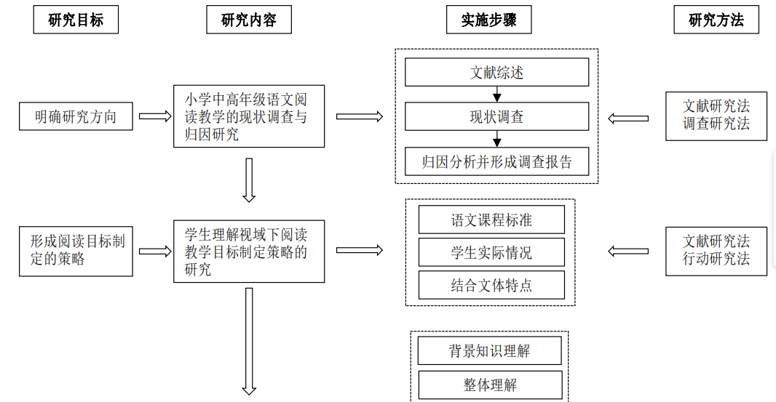
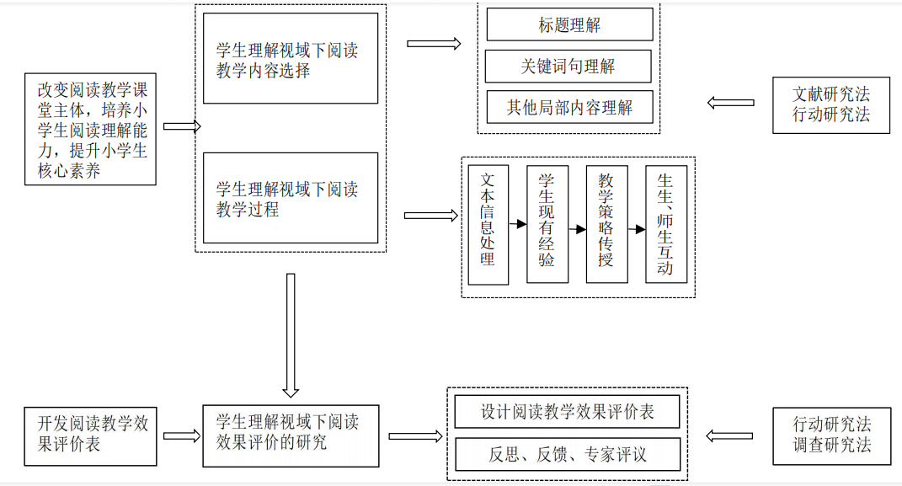

2.研究过程
在本课题执行的两年期限内，计划进度与关键节点目标如下：
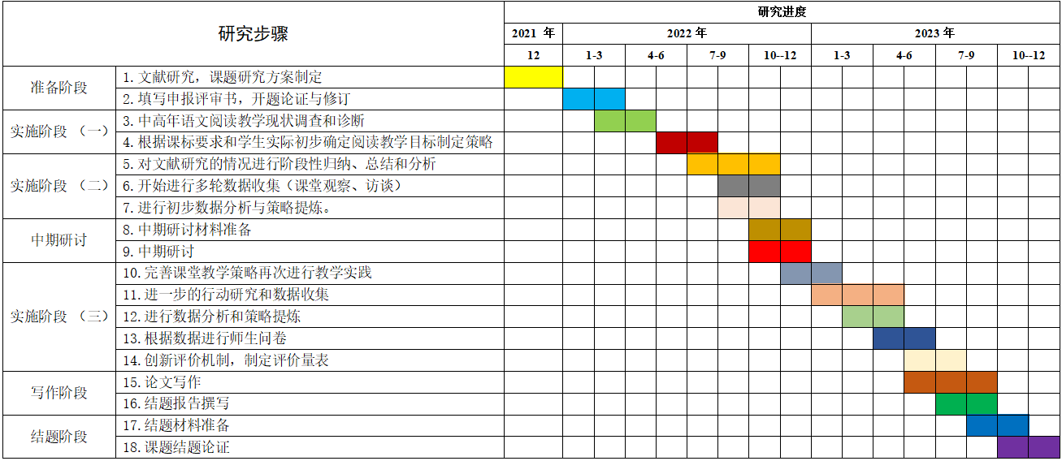
3.研究方法
（1）文献研究法：通过现代化信息手段，广泛收集和查阅国内外关于阅读能力的资料并进行研究、提炼。
（2）问卷调查法：选择中高年级的小学生作为调查对象，对当前小学阅读教学现状进行问卷调查。
（3）行动研究法：依托部编版教材中的文本，在课堂实践中将理论应用于实践，并进行总结反思，找到问题并思索新方法。
（五）主要观点与可能的创新之处
1.主要观点
（1）本课题进行的学生理解视域下小学中高年级语文阅读教学的研究，让学生将对文本的理解将所学知识纳入自己的知识体系中，发展自身理解能力和情感体验，根据自己的需要灵活应用知识进行写作，实现“自我理解”。
（2）设计中高年级阅读教学的教学目标，通过学生理解视域下阅读教学的实践研究，实现语文课程工具性与人文性的统一。
（3）制定学生理解视域下小学中高年级语文教学评价体系，为提升学生阅读能力，提高语文核心素养提供有效教学提供参考方向。
2.可能的创新之处
（1）视角创新：将阅读教学放置于学生理解视域之下，学生成为课堂主角，依据学生的实际情况进行教学目标的设置，让阅读教学过程成为学生、教师、文本对话的过程。
（2）策略创新：秉承博爱小学“图书馆中的学校”这一理念，结合课题组班级文化的创设及管理制度，探索新策略，将阅读从课内延伸至课外，真正让学生学能有所得、有所用。
（3）评价创新：构建相应的学生视域下小学中高年级语文阅读教学效果评价表，帮助教师把握学生阅读学习过程，为教师更加科学地制定教学目标、展开教学设计提供参考，帮助学生检测自己的学业水平。
三、完成课题的可行性分析
包括：①课题组核心成员的学术或学科背景、研究经历、研究能力、研究成果；②围绕本课题所开展的前期准备工作，包括文献搜集工作、调研工作等；③完成研究任务的保障条件，包括研究资料的获得、研究经费的筹措、研究时间的保障等。
1.课题组核心成员情况
课题组核心成员都是学校的青年骨干教师，其中有大部分都主持或参与过区级、校级的课题研究，并在取得过较好的成绩。擅长理论研究的成员在多本杂志上发表文章，擅长教学实践的核心成员也多次在基本功、评优课、信息化能手大赛中取得一、二等奖的好成绩。
2.文献资料收集情况
目前已经收集到有关语文阅读教学的文献23篇。
3.完成课题研究的保障条件
学校领导高度重视教科研工作，学校形成了浓郁的教科研氛围，发动学校青年教师积极、主动地投身到科研课题的研究之中，形成多人参与的局面。
学校设有局域网，为教师在网上搜寻资料提供了保障。学校图书馆订阅了许多教育杂志与报刊，拥有大量教育类书籍，并定期添置相关理论书籍，教师可以很方便地及时查阅各种研究资料。

四、预期研究成果
 | 成果名称 | 成果形式 | 完成时间 | 负责人
阶段成果（限5项） | 国外阅读教学的理念阐述 | 论文 | 2022.6 | 魏倩云
阶段成果（限5项） | 学生理解视域下教材教学目标制定  策略的研究 | 论文 | 2022.10 | 徐嘉莹
阶段成果（限5项） | 学生理解视域下  阅读教学过程实践研究 | 论文 | 2022.12 | 徐茵宁
阶段成果（限5项） | 学生理解视域下教材内容的选择研究 | 论文 | 2023.5 | 黄 菲
阶段成果（限5项） | 学生理解视域下阅读效果评价的研究 | 论文 | 2023.10 | 朱 婷
最终成果（限3项，其中必含研究报告） | 学生理解视域下小学中高年级  语文阅读教学的研究案例集 | 案例集 | 2023.10 | 全部组员
最终成果（限3项，其中必含研究报告） | 学生理解视域下小学中高年级  语文阅读教学的研究论文集 | 论文集 | 2023.11 | 全部组员
最终成果（限3项，其中必含研究报告） | 学生理解视域下小学中高年级语文  阅读教学的研究研究报告 | 研究报告 | 2023.12 | 徐嘉莹
五、评审意见
课题主持人所在单位意见（请注明该课题是否拟推荐为区级课题）

单位盖章 负责人（签字）：

年 月 日

天宁区教师发展中心审核意见

单位盖章 负责人（签字）：
年 月 日

